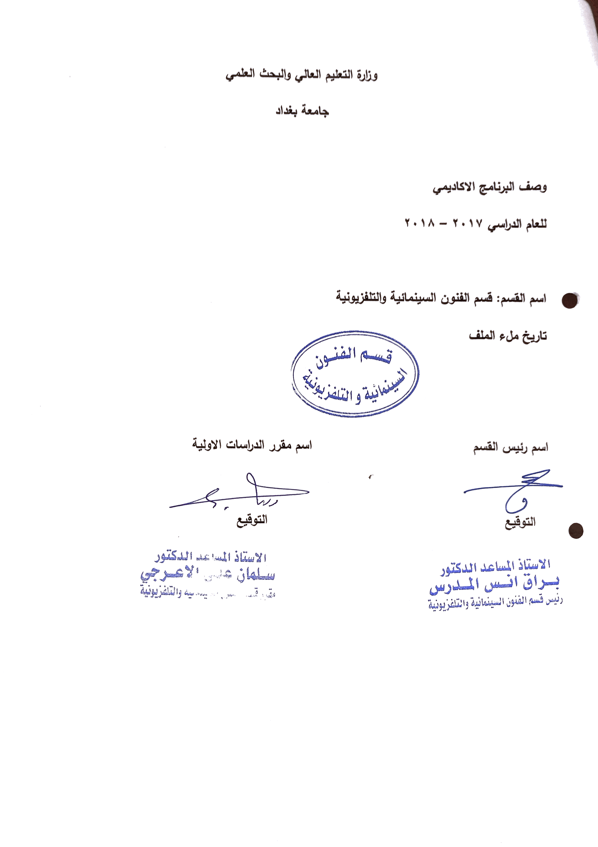

الكلية : الفنون الجميلة
القسم : قسم الفنون السينمائية والتلفزيونية / فرع : المونتاج ، الاخراج ، التصوير
المرحلة : الثانية

جمهورية العراق
وزارة التعليم العالي والبحث العلمي
رئاسة جامعة بغداد
قسم ضمان الجودة والاداء الجامعي

المقرر الدراسي / تقنيات الصوت

اسم التدريسي الأول:أ.م. د.حكمت مطشر مجيد البيضاني
اللقب العلمي : أستاذ مساعد دكتور
الشهادة : دكتوراة
البريد الألكتروني: istudioht@yahoo.com

اسم التدريسي الثاني:
اللقب العلمي :
الشهادة :
البريد الألكتروني:

اسم التدريسي الثالث:
اللقب العلمي :
الشهادة :
البريد الألكتروني:

اســــم المــــــــادة
النظــام الــدراسـي | - سنوي |  |  | - فصلي
اهــــداف المـــــادة | تهدف دراسة تقنيات الصوت الى تقية مهارة طالب فرع المونتاج بحرفية وتقنية الاجهزة والمعدات المستخدمة في تسجيل الصوت في كلا من لالسينما والتلفزيون والاذاعة والاستخدام الامثل لهذه التقنيات .
الكتب المنهجية

المصادر الخارجية | - فهم السينما  - اللغة السينمائية  - فن المونتاج السينمائي  - الصوت في السينما والتلفزيون
تقديرات النظام الفصلي  (100%) | نظري | المختبر  عملي | الامتحانات اليومية |  | المشروع | الامتحان النهائي
 | 60% | 40%
تقديرات النظام السنوي  (100%) | الفصل الأول | نصف السنة | الفصل الثاني |  | المختبر | الأمتحان النهائي

جدول الدروس الاسبوعي
الاسبوع | المـادة النظرية | المـادة العلمية | المـلاحظات
1 | مدخل عام للصوت | تطبيقات عملية
2 | فيزياء الصوت | تطبيقات عملية
3 | السمع | التدريب على سماع الاصوات
4 | الاصغاء | التدريب على الاصغاء للاصوات
5 | العلاقة بين الصوت والصورة | عرض أفلام
6 | الفرق بين اتسجيل الداخلي والخارجي | تطبيقات عملية
7 | مواصفات الاجهزة الصوتية | تطبيقات عملية
8 | أمتحان نظري | أمتحان عملي
9 | الميكرفونات ( تعريفها ومكوناتها ) | تطبيق عملي على اجهزة الصوت / المايكرفونات
10 | انواع الميكرفونات | تطبيق عملي على اجهزة الصوت / المايكرفونات
11 | قواعد الميكرفونات | تطبيق عملي على اجهزة الصوت/ المايكرفونات
12 | توصيل الميكرفونات | تطبيق عملي على اجهزة الصوت / ستوديو الصوت
13 | التسجيل والمونتاج | تطبيق عملي على اجهزة الصوت/ ستوديو الصوت
14 | تصميم الصوت ومصمم الصوت | تطبيق عملي على اجهزة الصوت
15 | نصائح عملية لمهندسي الصوت | تطبيق عملي على اجهزة الصوت
16 | أمتحان نظري | أمتحان عملي
17 | المازج الصوتي ( المكسر الصوتي) و أجهزة مراقبة الصوت | تطبيق عملي على اجهزة الصوت
18 | السماعات وتركيبها وانواعها | ستوديو الصوت
19 | تسجيل الصوت  أولا : التسجيل الميكانيكى | تطبيق عملي على اجهزة الصوت
20 | ثانياً : التسجيل المغناطيسي  ثالثاً : التسجيل الضوئى | تطبيق عملي على اجهزة الصوت
21 | الصوت الرقمـي واللغة الرقمية | تطبيق عملي على اجهزة الصوت / ستوديو صوت
22 | مواصفات الصوت الرقمي ومميزات الصوت الرقمي | تطبيق عملي على اجهزة الصوت / ستوديو صوت
23 | التسجيل الرقمي على الشرائط الصوتية والتسجيل الرقمي من دون شرائط | تطبيق عملي على اجهزة الصوت / ستوديو الصوت
24 | أمتحان نظري | أمتحان عملي
25 | الصوت الرقمي في السينما | عرض أفلام
26 | أولا : نظام دولبي | تطبيق عملي على اجهزة الحاسوب
27 | ثانيا : نظام المسرح الرقمى | تطبيق عملي على اجهزة الحاسوب
28 | ثالثا : نظام صوت شركة سوني الرقمي المتحرك | تطبيق عملي على اجهزة الحاسوب
29 | العزل الصوتي | قاعة التسجيل الصوتي
30 | أمتحان نظري | أمتحان عملي
31
32

